
INSTRUCTIVO USUARIOS HERRAMIENTA DE GESTION
TIC-IN02

Tabla de contenido

1. OBJETIVO 3
2. ALCANCE 3
3. DEFINICIONES 3
4. PERFIL DE USUARIO: 3
4.1 Consola de Usuario 3
4.2 Registro de Caso 5
4.3 Creación del caso: 6
4.4 Navegación en la línea de tiempo: 7
4.5 Seguimiento de los casos 8
4.6 Detalle del caso 10
4.7 Datos adicionales 12
4.8 Notas 12
4.9 Adjuntos 13
4.10 Encuestas 13
5. CONSOLA DE ESPECIALISTA 14
5.1 Ingresar a la consola de especialistas (ASDK): 15
5.2 Módulo de solicitudes consola WEB de especialistas 16
5.3 Listado de incidentes de la consola de especialistas 16
5.4 Creación y edición de una solicitud desde la consola WEB de especialistas 17
5.5 Gestión de requerimientos e Incidentes de servicio 19
6. CONTROL DE CAMBIOS 24
7. CONTROL DE FIRMAS 24

OBJETIVO
Describir los pasos necesarios para generar los registros, reportes, solicitudes y seguimiento de los incidentes, requerimientos y cambios en la herramienta de gestión TIC (Aranda Service Desk)

ALCANCE
Aplica a todos los usuarios de la UAECOB (Administrativos y contratistas), en el proceso de creación e ingreso de casos a la herramienta de Gestión Aranda Service Desk para realizar solicitudes de incidentes, requerimientos de servicio y cambios en el área de TI, de igual forma a los especialistas que gestionan los casos escalados realizando el seguimiento y solución de los mismos.

DEFINICIONES
- Aranda Service Desk: es una herramienta multiproyecto que permite gestionar diversos procesos a través de una misma consola y brindar soporte a diferentes tipos de casos como: solicitudes, requerimientos de servicio, incidentes, problemas y cambios.
- Cambio: la adición, modificación o eliminación de cualquier cosa que pueda tener un efecto directo o indirecto en los servicios.
- Cambio estándar: son cambios de bajo riesgo, pre-autorizados y se encuentran completamente documentados.
- Cambio Normal: son cambios que necesitan ser programados, evaluados y autorizados después de un proceso estándar. Pueden ser de bajo riesgo, pero también muy importantes.
Cambio de emergencia: son los cambios que se deben implementar tan pronto como sea posible. En la medida de lo posible, los cambios de emergencia deben estar sujetos a la mismas pruebas, evaluación y autorización de los cambios normales.
- Catálogo de servicios: es la carta de navegación del área de tecnología de una organización, la cual define y delimita cuales son los servicios que actualmente se prestan, es decir, los servicios que se encuentran “operativos”.
- Consola: es una ventana del sistema operativo o una aplicación en la que los usuarios interactúan con el sistema basada en texto escribiendo la entrada de texto a través del teclado del equipo y leyendo la salida de texto desde el terminal del equipo.
- Herramienta de Gestión TIC: Es una solución de software desarrollada por una empresa especializada en tecnología de la información y gestión de servicios de TI. Esta herramienta se utiliza para gestionar de manera eficiente y efectiva los servicios de soporte técnico y la administración de activos tecnológicos en una organización.
- Incidente: es una interrupción no planificada de un servicio de TI o una reducción de la calidad de un servicio de TI.
- Mesa de servicios o (Mesa de ayuda): Grupo de trabajo que tiene el propósito de capturar la demanda de resolución de incidentes y solicitudes de servicio. También debe ser el punto de entrada y el punto único de contacto para el proveedor de servicios con todos sus usuarios.
- Proveedor de servicios: persona u organización quien provee o entrega un servicio, el cual debe tener claro quién es su cliente/usuario de sus servicios.
- Requerimiento: una solicitud formal de un usuario final para que se le proporcione algo.
- Servicio: medio para la co-creación de valor al facilitar resultados para el cliente.

PERFIL DE USUARIO:

Consola de Usuario
La consola de usuario de Aranda Service Desk, es el sitio web en el cual el usuario final podrá ingresar y realizar diferentes tareas como creación de casos, consulta de casos creados, responder encuestas de satisfacción, consultar la base de conocimientos, ver noticias, entre otras.

Para acceder a la consola web de Aranda, se tiene las siguientes opciones:

  - Ingresar por la página de Bomberos/hidrante y hacer clic en la opción de Aranda.

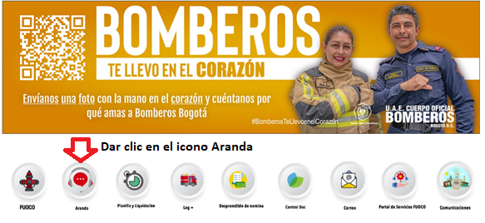

  - La otra opción es por medio del navegador web a la URL:

https://aranda.bomberosbogota.gov.co/USDKV8/#!/login/

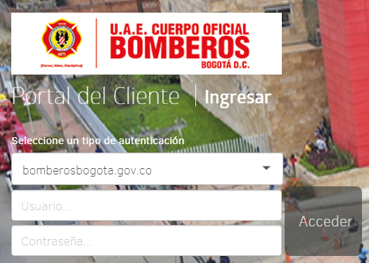

Para ingresar a la consola como usuario registrado digitamos los datos del “Usuario” y “Contraseña” creados previamente en la herramienta y dar clic en “Acceder”.

Registro de Caso
Aranda permite crear casos de una manera fluida y dinámica para el usuario, gracias a la nueva interfaz intuitiva que permite al usuario navegar a través del paso a paso de durante la creación de una solicitud sin omitir ningún detalle.

Ingresamos a la consola de usuarios web de Aranda con un usuario registrado a un proyecto asociado y posteriormente dar clic en la opción Registrar Caso.

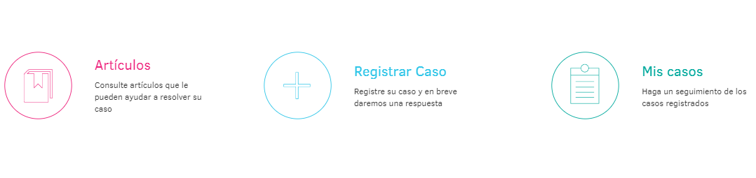
Siga los pasos que se describen a continuación:

Paso 1: En la parte lateral izquierda se visualiza una línea de tiempo vertical donde el primer paso es la selección del Proyecto, para el presente ejemplo se selecciona el proyecto “Mesa de servicios Bomberos”.

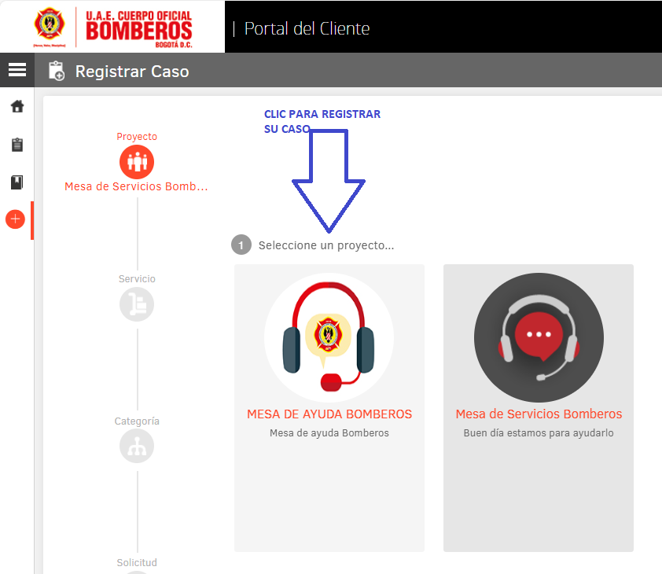

Paso 2: Seleccionar el servicio
Una vez seleccionado el Proyecto, la consola dirige al usuario al siguiente paso donde se visualizan los servicios, en la parte lateral izquierda de la consola se indica en que parte del proceso de creación del caso se encuentra:

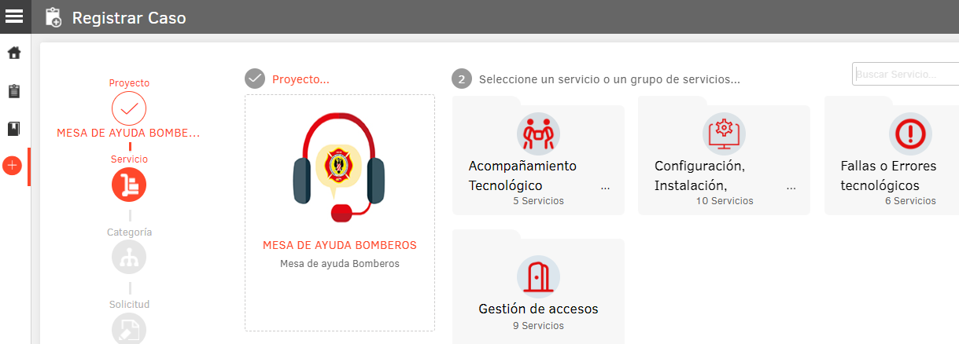

Cada tarjeta de servicio contiene una imagen representativa y un campo donde se visualiza el nombre del servicio y la descripción del mismo.

Paso 3: Seleccionar la categoría y dar clic en la opción “Continuar”.

Posterior a la selección del servicio, la consola dirige al usuario al siguiente paso donde se visualizan las categorías del servicio seleccionado.

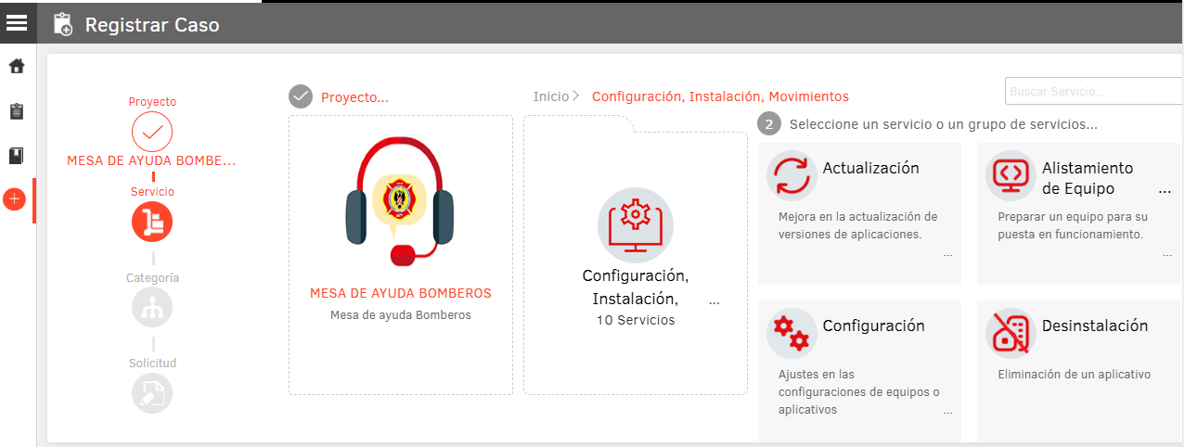

Creación del caso:
Una vez realizado los pasos 1, 2 y 3 descritos anteriormente, la consola nos lleva automáticamente al formulario de creación de casos, el cual cuenta con las mismas características y funcionalidades que en la creación de casos con el método tradicional.

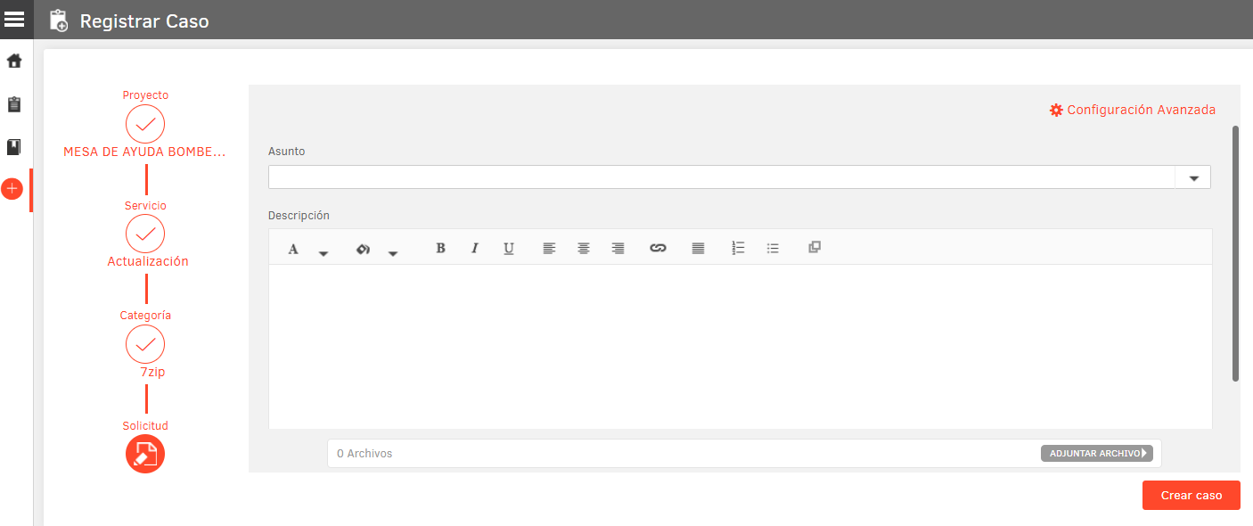

Digitar el “Asunto” y la “Descripción” del caso. De ser necesario puede usar la opción, “Adjuntar archivos” y diligencie la “Información Básica”. Por último, dar clic en la opción “Crear caso”:

Se confirmará la creación del caso y se re direccionará al Listado de “Mis casos”

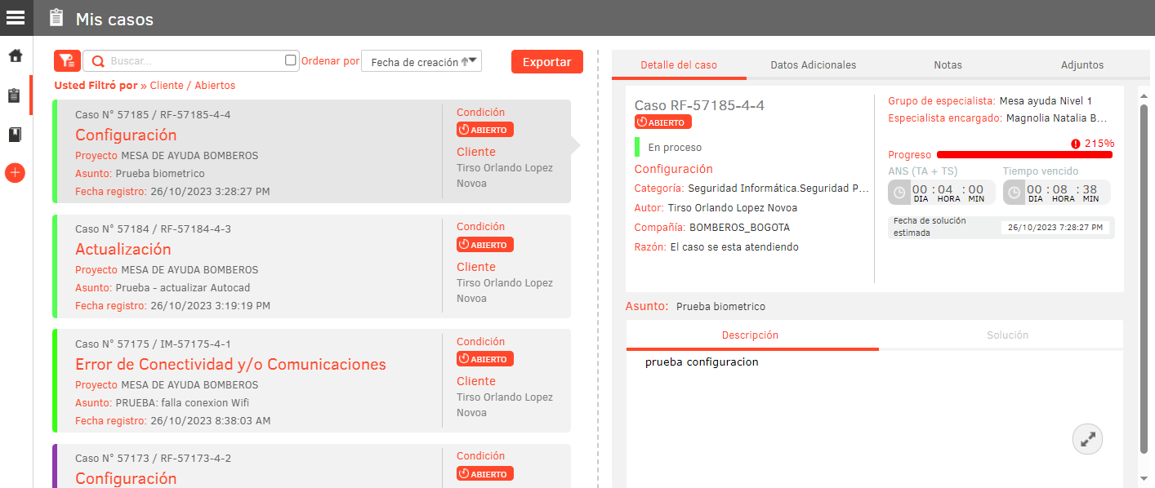

Navegación en la línea de tiempo:
El usuario podrá regresar en a cualquier paso de la creación del caso pulsando el punto al cual desea retornar, es decir, si se encuentra en el formulario de la creación del caso y desea regresar a la selección del Servicio, debe pulsar el primer punto del Servicio y la consola automáticamente lo retorna a esta pantalla donde podrá realizar nuevamente la selección.

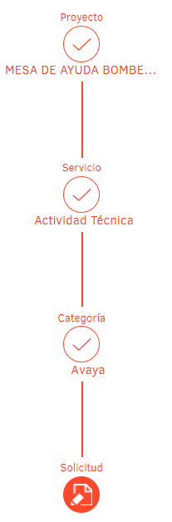

Seguimiento de los casos
Al ingresar al portal, puede consultar y hacer seguimiento a sus casos de la siguiente manera:

- Dar clic en “Mis casos”

- Buscar y seleccionar el caso del listado que se carga en pantalla

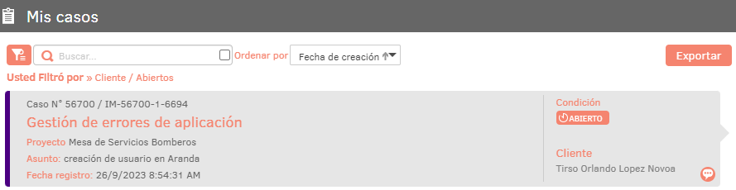

O buscar el caso por palabras claves del “Nombre del Servicio”, el “Asunto” o el “Número del caso” y seleccionarlo:

También puede hacer uso de los filtros de búsqueda y de los parámetros de ordenamiento disponibles:

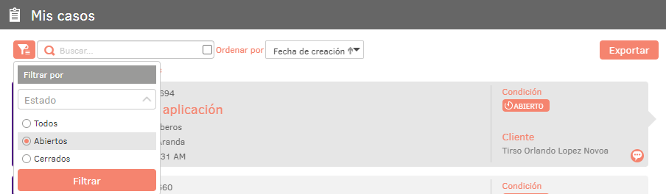

- Luego de seleccionar el caso a consultar, en el panel derecho encontrará:

Detalle del caso

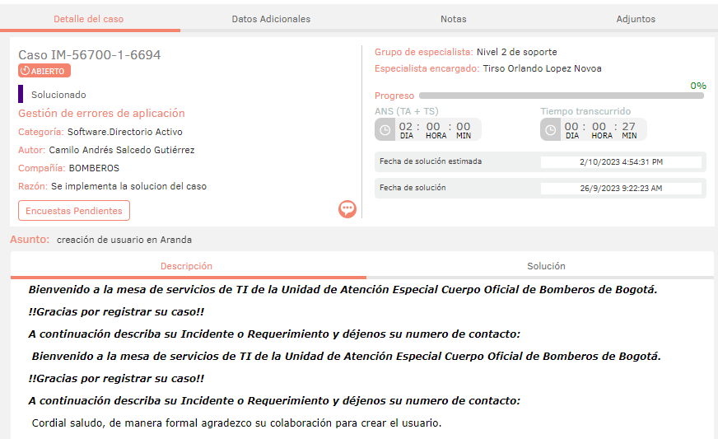

En donde puede ampliar el área de la “Descripción” y de la “Solución” (cuando exista) para una mejor visualización, dando clic en el botón:

Además, también puede ver lo siguiente:

Datos adicionales
Donde podrá visualizar información adicional que este contenida en los campos adicionales que define el usuario de acuerdo a sus necesidades.

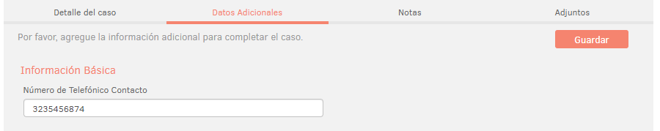

Notas
Además de visualizarlas puede añadir nuevas notas dando clic en “Añadir nota”, ingresándola y dando clic en “Guardar”:
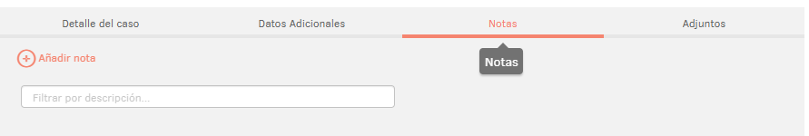

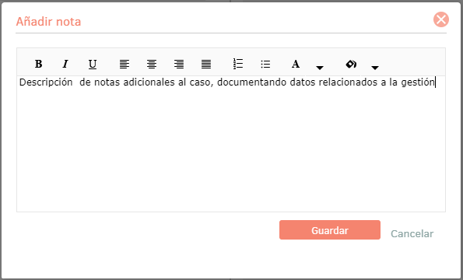

Se visualizará la nueva nota con fecha y hora:

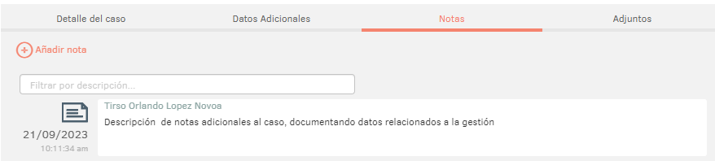

Adjuntos
Además de visualizarlos al dar clic en su nombre, puede añadir nuevos archivos dando
clic en “Adjuntar archivo” o eliminar un archivo dando clic en el botón.
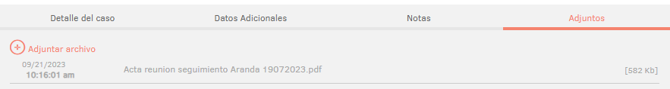

Encuestas
Si tiene encuestas pendientes por responder y desea acceder a ellas, debe dar clic en el botón “Ver encuestas”:

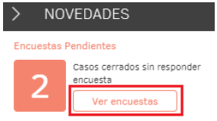
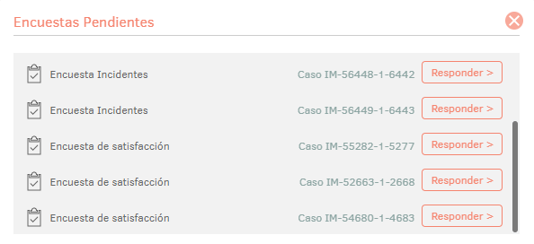

Allí se abre la página de la Encuesta, donde puede responderla normalmente y por último dar clic en el botón “Enviar Encuesta”.
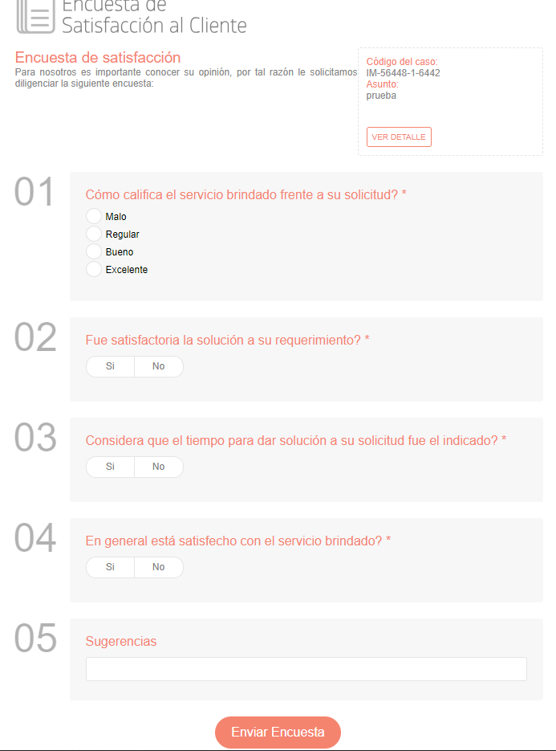

CONSOLA DE ESPECIALISTA
La consola de especialista de Aranda Service, es el sitio web en el cual los especialistas podrán ingresar y realizar diferentes tareas como creación, gestión, consulta y seguimiento de casos reportados a sus usuarios.

Ingresar a la consola de especialistas (ASDK):
Para acceder a la consola web de Aranda ingresamos por medio del navegador web a la URL: https://aranda.bomberosbogota.gov.co/ASDKV8/#!/login/

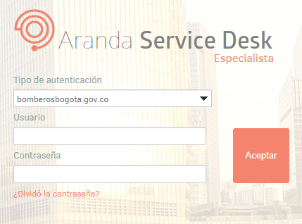

Al ingresar, inmediatamente se puede visualizar el resumen de casos por cada proyecto; esto es posible únicamente cuando el especialista se encuentre asociado a cada uno de ellos:

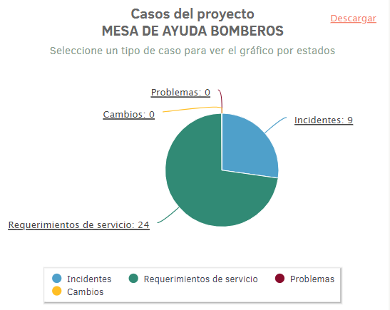

Al seleccionar la gráfica perteneciente a algún proyecto, fácilmente se visualizan la cantidad de casos por cada módulo (En la UAECOB se están trabajando con las siguientes solicitudes: Incidentes, Cambios, requerimientos).

Existe la posibilidad de filtrar el contenido de la gráfica para visualizar únicamente los módulos que se requieran; por ejemplo, si se desea visualizar exclusivamente los módulos de Requerimientos de servicio, Incidentes del proyecto de acuerdo a los casos por estado (Suspendido, solucionado, registrado, escalado a proveedor).
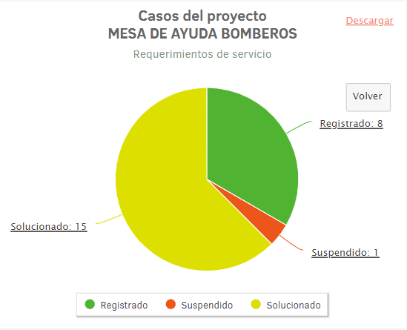

Módulo de solicitudes consola WEB de especialistas
En Aranda Service Desk, una solicitud será asimilada como un pre-caso, ya que es un registro que se realiza previo a que este sea convertido en un caso de los diferentes módulos (Requerimiento de servicio, Incidente o Cambio); la solicitud, será el insumo que tendrá un especialista, quien tendrá que realizar el proceso de definición y posterior conversión al tipo de caso correspondiente, generando así, que, en base a la solicitud, se haga apertura a un nuevo caso en la mesa de servicio.

Listado de incidentes de la consola de especialistas
Esta funcionalidad, permite hacer un seguimiento efectivo a las solicitudes que se registren en el proyecto; al momento de ingresar en la consola web de especialistas, se visualizará el resumen de los casos del proyecto, en caso de que este tenga habilitada la creación de solicitudes, se verá habilitada la sección Incidentes en el menú de la izquierda:

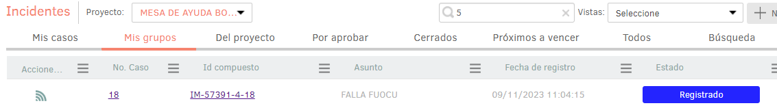

Al hacer clic en el ícono de incidentes, se reflejará en la consola, el listado de solicitudes sin clasificar; en este listado, se podrán visualizar los campos de cada solicitud en diferentes columnas las cuales son: N° de caso; fecha de registro; nombre del cliente; estado; compañía, y un campo que indicará en qué tipo de caso ha sido convertida la solicitud y su respectivo ID; en este punto se cuenta con las vistas:

- Mis casos: En esta vista, la consola permite visualizar una lista de todos los incidentes que se tienen asignados actualmente, sin mostrar aquellos que se encuentran en estado Cerrado.
- De mis grupos: En esta vista, la consola permite visualizar una lista de todos los incidentes que están actualmente asignados a especialistas pertenecientes nuestro grupo de especialistas; tampoco se muestran los casos que están en un estado Cerrado.
- Del proyecto: En esta vista, la consola permite visualizar una lista de todos los incidentes que están asignados en el proyecto, sin mostrar los casos que se encuentran en estado Cerrado.
- Cerrados: En esta vista, la consola únicamente permite visualizar la lista de incidentes en estado Cerrado, de la persona que tiene iniciada la sesión.
- Próximos a vencer: En esta vista se muestran todos los incidentes asignados que se encuentran próximos a vencer, es decir, que están a punto de cumplir el tiempo mínimo de solución del caso; se habilitan los casos en esta vista cuando estos superan más del 80% del tiempo máximo del SLA hasta su vencimiento.
- Todos: En esta vista se muestran todos los incidentes de todos los proyectos en los que se encuentre asignado actualmente como responsable, sin mostrar los casos que se encuentran en estado Cerrado.

Creación y edición de una solicitud desde la consola WEB de especialistas
Los especialistas, también pueden generar la creación de solicitudes, a nombre de otros clientes o a nombre de ellos mismos; los pasos a seguir para crear una solicitud desde la consola de especialistas son:
- Ingresar en la consola de especialistas.
- Hacer clic en la opción solicitudes, incidentes o requerimientos:
Una vez allí, se desplegarán las siguientes opciones en la parte superior derecha de la consola.

- Nuevo: Esta opción es útil para la creación de una nueva solicitud; al hacer uso de la misma, se desplegará la siguiente interfaz:

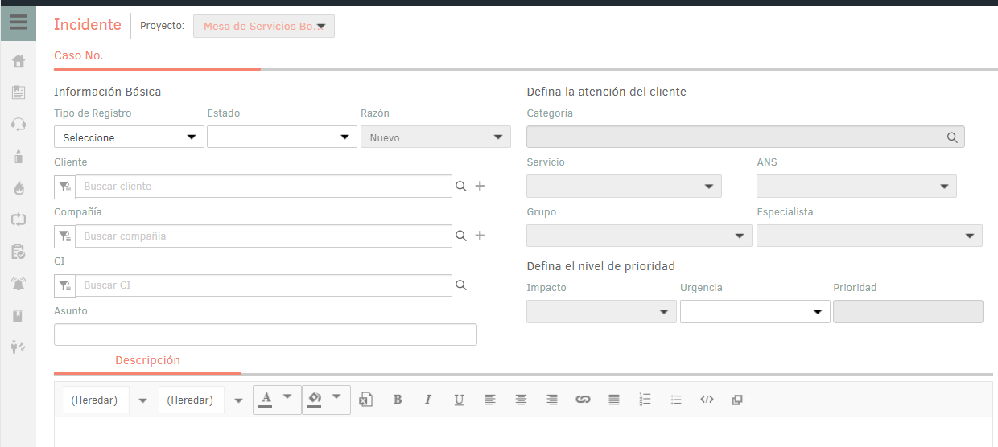

En esta interfaz, se podrá complementar la información de la creación de la solicitud, incluyendo archivos adjuntos y datos adicionales; este proceso se realiza de la siguiente manera:

- Cliente: Es la persona a quien se atenderá en el caso creado en base a la solicitud que se está registrando en el momento.
- Compañía: En caso de ser requerido, se asociará la compañía asociada al caso o cliente.
- Asunto: Breve título que describe lo que trata el caso.
- Descripción: Es un texto en el cual se realiza una descripción de la necesidad del cliente, esta, debe ser lo más clara posible ya que dependiendo de su contenido, se clasificará el pre-caso en un caso de los diferentes módulos.
- Adjuntar Archivos: En caso tal de requerirlo, se podrán adjuntar archivos en la creación de la solicitud.
- Datos adicionales: En caso de que existan predefinidos en las configuraciones iniciales, los campos adicionales aparecerán debajo de los archivos para ser diligenciados, posterior a esto, se hará clic en Guardar ubicado en la parte inferior de la consola para confirmar la creación de la solicitud.

Gestión de requerimientos e Incidentes de servicio
En este módulo de Aranda Service Desk Web (ASDK), se gestionan todos los Requerimientos/Incidentes asignados al especialista; también; los casos cerrados, y los requerimientos/Incidentes próximos a vencer; además también se pueden obtener vistas personalizadas, previa configuración en Aranda Service Desk (Blogik).

En la pantalla inicial de la consola Web de Aranda, al ubicarse en cualquiera de las vistas de la consola, se selecciona el incidente que se desea editar:

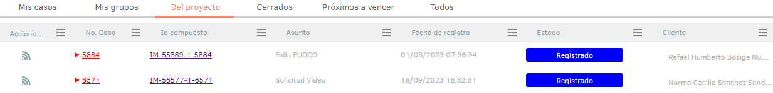

Al seleccionar el numero de caso, inmediatamente se visualizará una nueva ventana con la información del caso a gestionar.
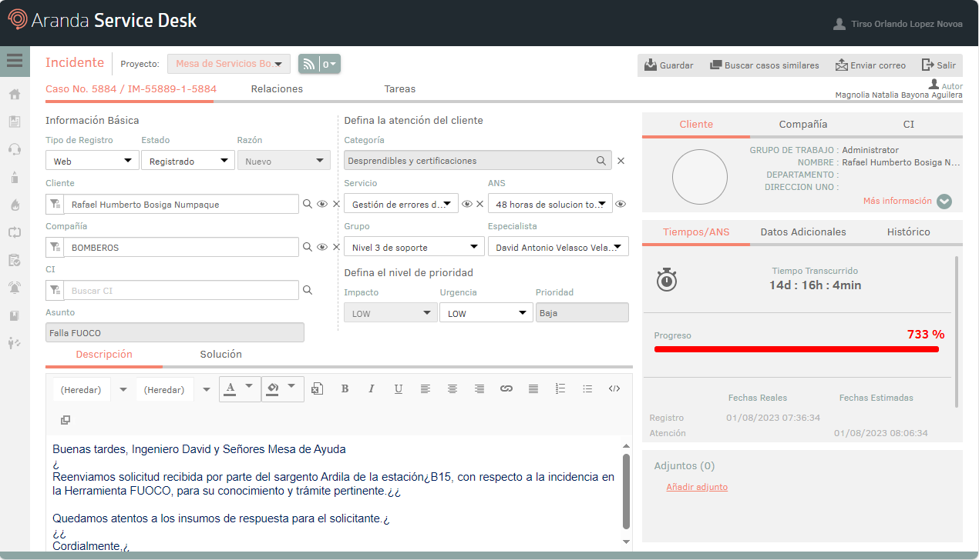

Allí, podremos modificar todos los campos mencionados en la creación de la solicitud, a excepción del proyecto; en la parte superior derecha esta la interfaz de edición donde se tienen a disposición los siguientes botones:

- Guardar: Una vez realizados los cambios pertinentes en la solicitud, se debe dar clic en Guardar para que estos sean tomados en cuenta.
- Buscar casos similares: Despliega la interfaz de búsqueda de casos partiendo del tipo de caso Solicitud; esta opción permite efectuar una búsqueda por diferentes criterios, mediante el uso de la siguiente interfaz:
- Salir: En caso de utilizar este botón, cualquier cambio que se haya efectuado sobre la solicitud será descartado.

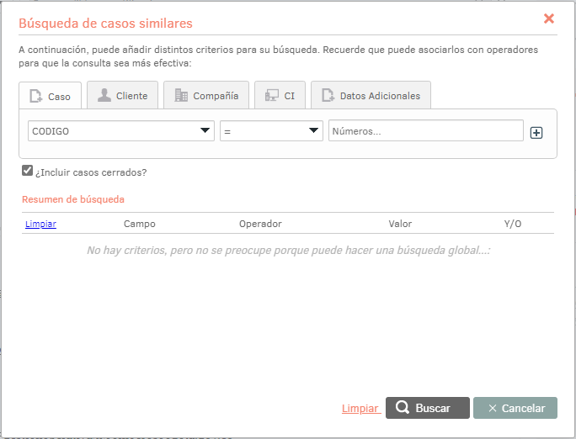

Una vez se han completado los filtros de búsqueda, se hará clic en Buscar para que se listen las solicitudes que cumplan con los filtros deseados o se hará clic en Cancelar para salir de la interfaz de búsqueda sin realizar ninguna acción.

Para ingresar al módulo de Requerimientos o Incidentes de servicio, en la parte izquierda del sitio web ASDK seleccionar la siguiente opción:

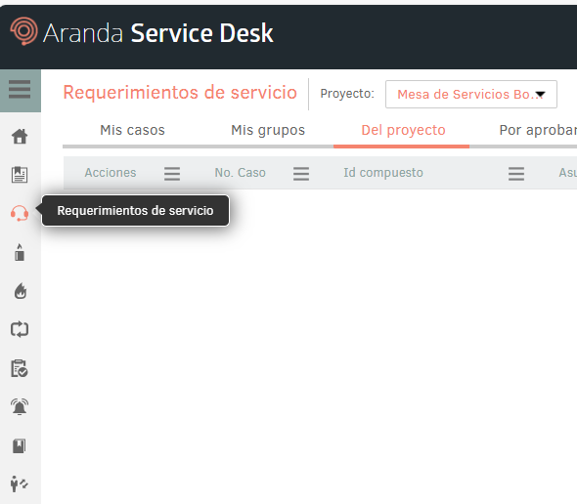

En la consola Web de ASDK, se pueden utilizar dos opciones para la gestión de requerimientos, las cuales se explicarán a continuación:

- Barra de herramientas: La barra de herramientas cuenta con las siguientes opciones:

- Campo y su descripción:
- Nuevo: Al seleccionarlo, se habilita un formulario en blanco para la creación de un nuevo incidente.
- Editar: Con un caso seleccionado, al elegir esta opción, se habilita el formulario con la información del caso para su edición.
- Ver: Con un caso seleccionado, al elegir esta opción, se habilita el formulario con la información del caso para su visualización, sin permitir editar.
- Buscar: Al seleccionar esta opción, se habilita una ventana en la que se pueden realizar búsquedas de incidentes.
- Exportar La lista de incidentes que se esté visualizando puede ser exportada en los siguientes formatos:
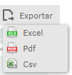
La vista preliminar, también permite editar el caso por medio del botón ubicado en la Barra de herramientas en la parte superior derecha; también se puede editar haciendo clic sobre el número de caso de la vista preliminar, el cual se visualiza así:

Al momento de editar el caso, se habilitará la siguiente ventana:

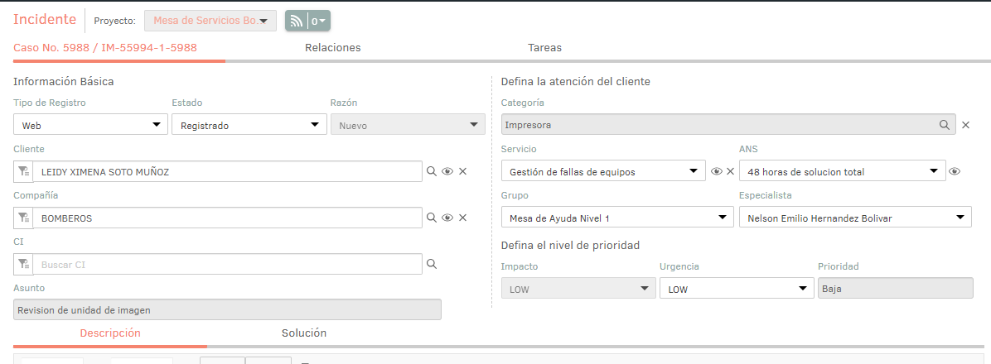

En esta ventana, es posible acceder para modificar la información del caso; éste, se encuentra dividido en dos segmentos:

- Información básica y relaciones,
- Descripción y solución

- Información básica y relaciones
- Tipo de Registro Es el tipo de fuente de entrada del caso, por ejemplo (Telefónico, E- mail, otro, etc.); estos, se configuran por medio de los campos LookUps en el módulo Settings de Aranda.
- Estado Es posible cambiar el estado actual del caso de acuerdo al flujo de estados, definido en la configuración del proyecto.
- Razón De acuerdo al estado seleccionado, se Visualizará un listado con las posibles razones por las cuales se realizará el cambio de estado; este listado también visualizará el flujo de estados definidos en la configuración del proyecto.
- Cliente Permite visualizar la información del cliente actual; éste, puede ser cambiado mediante los iconos de Buscar.Visualizar o Eliminar ().
- Compañía Permite visualizar la información de la compañía actual; éste, puede ser cambiado mediante los iconos d Buscar, Visualizar o e Eliminar ().
- CI Permite visualizar la información del CI actual; éste, puede ser cambiado mediante los iconos de Buscar, Visualizar o Eliminar ().
- Categoría Es aquella, en la cual fue categorizada la falla presentada; ésta, puede ser modificada en acorde a la necesidad, haciendo uso de la opción para seleccionar otra categoría.
- Servicio Es aquel servicio en el cual fue definido el caso, y de acuerdo a la necesidad del cliente, puede cambiar de servicio haciendo uso de las opciones lista desplegable o del modo visualización.
- SLA Es aquel SLA en el cual fue definido el caso, y de acuerdo a la necesidad del cliente, puede cambiar de SLA haciendo uso de las opciones lista desplegable o del modo visualización.
- Grupo Es aquel Grupo de especialistas que darán gestión del caso; de acuerdo a la necesidad del cliente puede cambiar haciendo uso de las opciones lista desplegable del modo visualización.
- Especialista Basados en el grupo de especialista seleccionados, se seleccionará el especialista que pertenece a dicho grupo, quien será el responsable en gestionar el caso; de acuerdo a la necesidad del cliente puede cambiar haciendo uso de la lista desplegable.
- Urgencia De acuerdo al tipo de falla reportada, se podrá redefinir la urgencia de atención del caso; en la matriz de prioridades, se definirá el impacto y prioridad.

- Descripción y Solución
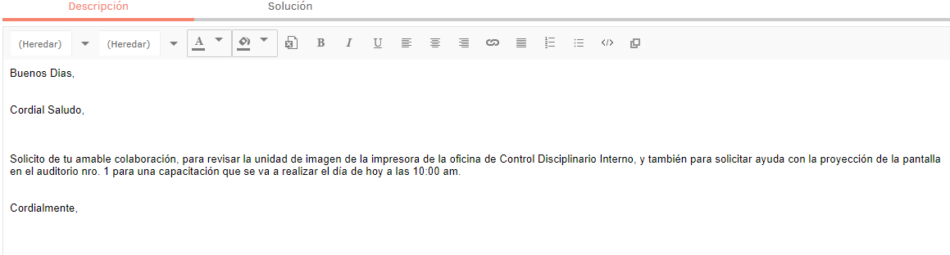
- Descripción: Información obtenida por el usuario que reporta problemas; allí, se realiza una descripción de la necesidad del cliente.
- Soluciones: Al momento de solucionar el caso, es necesario asociar un comentario o alguna información que haga referencia a la causa solución del caso.

CONTROL DE CAMBIOS

VERSIÓN | FECHA | DESCRIPCIÓN DE LA MODIFICACIÓN
01 | 24/04/2024 | Creación de documento

CONTROL DE FIRMAS

Elaboró  Tirso López Novoa | Cargo  Ingeniero de Soporte | Firma  Original firmado
Revisó  Adriana Salom Viecco | Cargo  Prof. Especializado OAP | Firma  Original firmado
Revisó  Anyerson Ortiz Navarro | Cargo  Coordinador Tecnología | Firma  Original firmado
Aprobó  Manuel Eduardo Castillo Guzman | Cargo  Jefe Planeación | Firma  Original firmado
Aprobó  Paula Ximena Henao | Cargo  Directora | Firma  Original firmado

